**Inventaire des traits physiques héréditaires évidents**

**Les lobes d’oreilles détachés**



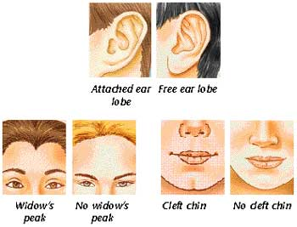 Le lobe d’oreille détaché est dominant.

**La langue roulée**



Environ 70% de la population peut rouler sa langue vers le centre. C’est donc un trait dominant.

**Les fossettes**



Les fossettes sont un trait dominant. Même si c’est une seule fossette.

Pas de fossette est donc récessif.



**Tâches de rousseur**



Les tâches de rousseur sont dues à un trait dominant dû à un seul gène.

**Les cheveux frisés naturellement**



Les cheveux frisés sont un trait dominant.

**Joindre les mains ensemble**

 55% des personnes ont le pouce gauche en haut, donc dominant

**La ligne de cheveux**







La ligne de cheveux en pointue est dominante sur la ligne de cheveux droite. C’est dû à un gène unique.

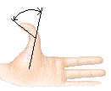**Pouce extensible**

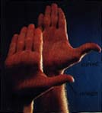

Un pouce droit est dominant.

**Tubercule de Darwin**



Le **tubercule de Darwin** est une bosse cartilagineuse plus ou moins accentuée du bord libre de l'hélix de l'oreille humaine. C’est un trait dominant.

**Menton avec une craque**



Un menton avec une craque est un trait dominant.

**2e orteil est plus long**

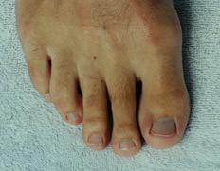

Si ton 2e orteil est plus long, c’est en fait le trait dominant qui ressort.

Un 2e orteil plus court est récessif.

**Croisement de jambes**

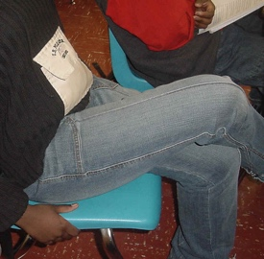

Croise tes jambes, laquelle est sur le dessus?

Habituellement la jambe droite. C’est un trait dominant.